**新龙小三班今日动态**

**6.23**

**来园活动**

|  |  |  |  |  |  |
| --- | --- | --- | --- | --- | --- |
| 学号 | 姓名 | 情绪 | 午餐情况 | 午睡情况 | 备注 |
| 1 | 胡凯元 | ○ | ○ | ○ |  |
| 2 | 黄煜棋 | ○ | ○ | ○ |  |
| 3 | 王思宸 | ○ | ○ | ○ |  |
| 4 | 徐建航 | ○ | ○ | ○ |  |
| 5 | 陈嘉洛 | ○ | ○ | ○ |  |
| 6 | 郑又嘉 | ○ | ○ | ○ |  |
| 7 | 耿旻熙 | ○ | ○ | ○ |  |
| 8 | 郑成鑫 | ○ | ○ | ○ |  |
| 9 | 李文浩 | ○ | ○ | ○ |  |
| 10 | 张铭宇 | ○ | ○ | ○ |  |
| 11 | 严铭轩 | ○ | ○ | ○ |  |
| 12 | 胡述年 | ○ | ○ | ○ |  |
| 13 | 蒋致远 | ○ | ○ | ○ |  |
| 14 | 王子安 | ○ | ○ | ○ |  |
| 15 | 沈欣妤 | ○ | ○ | ○ |  |
| 16 | 赵歆何 | ○ | △ | ○ |  |
| 17 | 张一柠 |  |  |  |  |
| 18 | 刘子妍 | ○ | ○ | ○ |  |
| 19 | 赵敏含 | ○ | ○ | ○ |  |
| 20 | 邰昕悦 | ○ | ○ | ○ |  |
| 21 | 李安妍 | ○ | ○ | ○ |  |
| 22 | 杨一安 | ○ | ○ | ○ |  |
| 23 | 张伊伊 | ○ | ○ | ○ |  |
| 24 | 徐鈅媛 | ○ | ○ | ○ |  |

观察内容：观察目标幼儿来园、午餐、午睡的情况

备注：为了方便记录，每一项评价可以选择一个标记，打勾或者画圈都可以。

情绪：稳定○、不稳定△

午餐：吃完○、没吃完△

午睡：入睡○、未入睡△

**评价与分析：**

入园情绪：今天大部分宝宝入园情绪很稳定，能开心来幼儿园。大部分幼儿都能主动放水杯。他们已经适应了幼儿园生活。来园后知道签到、放物品，已经熟悉了一日生活流程。

午餐情况：今天吃的是鸡翅炒香菇、老黄瓜炒鸡蛋、白萝卜扇骨汤。

午睡情况：大部分幼儿在12:40前入睡，个别幼儿13：00前睡着。

**半日活动：《我是好宝宝》奖状评选**

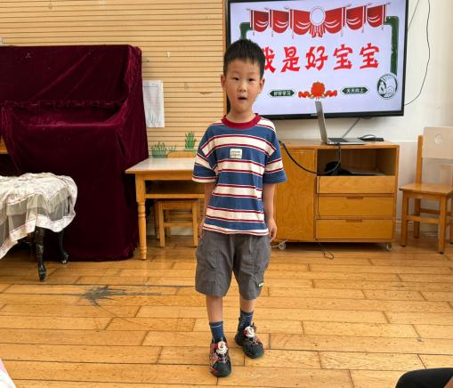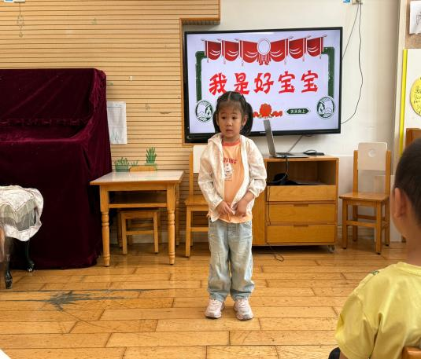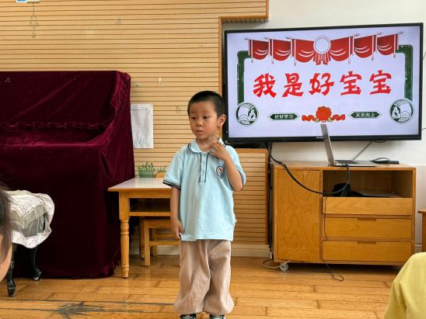

**集体活动：**

社会：节约用水

水是生命之源，生活之本，每年的3月22日是世界水日，旨在唤起公众的节水意识，加强水资源保护。本节活动引导幼儿观察图片，让幼儿相互交流和讨论，了解水的重要作用以及缺水给人们带来的不便，激发幼儿节约用水、保护水资源的意识。

**胡凯元、邰昕悦、胡述年、王思宸、李文浩、张伊伊、耿旻熙、赵敏含、赵歆何、杨一安、张铭宇、李安妍**对于水很熟悉，知道洗澡、洗衣服和和洗碗时都会用到水；**徐鈅媛、郑又嘉、严铭轩、蒋致远、王子安、郑成鑫、沈欣妤、刘子妍、黄煜棋、徐建航、陈嘉洛**能了解水的作用与人们生活的密切联系。

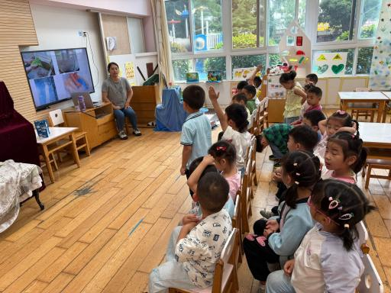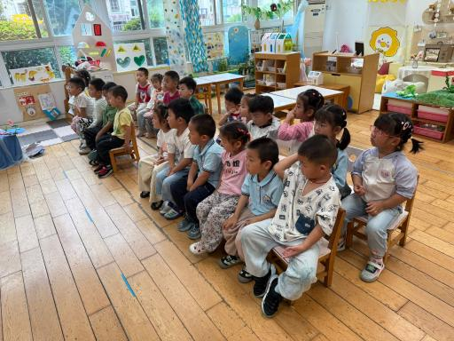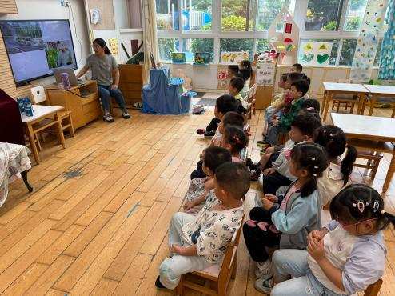

**户外活动：**趁着不下雨，我们赶紧出来活动啦！

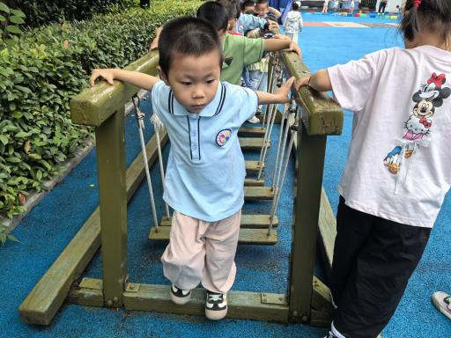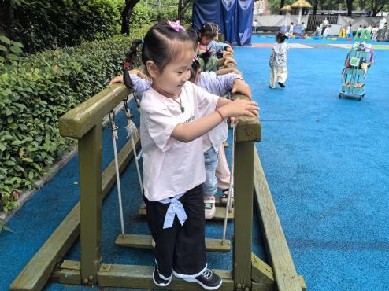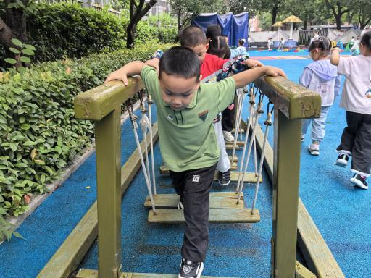

**家园合作：**

温馨提醒：

1.动态上的照片，仅作为老师观察时的随拍，并不是所有孩子的照片都会呈现。

2.请家长在来园前为孩子们垫上汗背巾。

3.《快乐家园》还未带来的家长请尽快带来。